2006年苏州市初中毕业暨升学考试试卷
数 学
第Ⅰ卷(选择题，共27分)
一、选择题：本大题共9小题，每小题3分,共27分．在每小题给出的四个选项中只有一项是符合题目要求的．
1.若x=2，则$\frac{1}{8}x^{3}$的值是 （ ）
A．$\frac{1}{2}$ B.1 C．4 D．8
2．如图，如果直线m是多边形ABCDE的对称轴，其中∠A=130⁰，
∠B=110⁰．那么∠BCD的度数等于 （ ）
A. 40⁰ B.50⁰ C．60⁰ D.70⁰
（第2题）
3．今年5月18日．英美科学家公布了人类第一号染色体的基因测序图，这个染色体是人类
“生命之书”中最长也是最后被破解的一章．据报道,第一号染色体中共有2.23亿个碱基对,2.23亿这个数用科学记数法可表示为 （ ）
A 2.23×10⁵ B. 2.23×10⁶ C．2.23×10⁷ D．2.23×10⁸
4．如图，给出了过直线外一点作已知直线的平行线的方法，其依据是（ ）
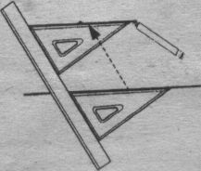
A. 同位角相等，两直线平行 B.内错角相等，两直线平行
C.同旁内角互补，两直线平行 D.两直线平行，同位角相等
5下列函数中，自变量x的取值范围是x>2的函数是 （ ）
A.$y=\sqrt{x−2}$ B. $y=\sqrt{2x−1}$ C. $y=\frac{1}{\sqrt{x−2}}$ D. $y=\frac{1}{\sqrt{2x−1}}$
6．下列图形中，旋转60⁰后可以和原图形重合的是 （ ）
A.正六边形 B.正五边形 C.正方形 D.正三角形
7．某校测量了初三(1)班学生的身高(精确到1cm)，
按10cm为一段进行分组，得到如下频数分布直方图，
则下列说法正确的是 （ ）

A.该班人数最多的身高段的学生数为7人 B.该班身高低于160.5cm的学生数为15人
C.该班身高最高段的学生数为20人 D.该班身高最高段的学生数为7人
8．下列说法正确的是 （ ）
A．一颗质地均匀的骰子已连续抛掷了2000次，其中，抛掷出5点的次数最少，则第2001
次一定抛掷出5点
B.某种彩票中奖的概率是1%，因此买100张该种彩票一定会中奖
C．天气预报说明天下雨的概率是50％．所以明天将有一半时间在下雨
D.抛掷一枚图钉，钉尖触地和钉尖朝上的概率不相等

9.对左下方的几何体变换位置或视角，则可以得到的几何体是 （ ）
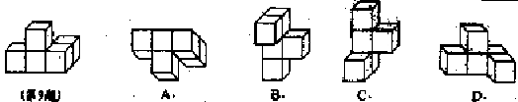

第Ⅱ卷(非选择题，共98分)
第Ⅱ卷（非选择题98分）
二、填空题：本大题共8小题．每小题3分。共24分．把答案填在题中横线上．
10.一$\frac{1}{3}$的绝对值等于＿＿＿＿＿＿
11．抛物线y＝2x²+4x+5的对称轴是x=_________ ．
12．如图．围棋盘的左下角呈现的是一局围棋比赛中的几手棋．
为记录棋谱方便，横线用数字表示．纵线用英文字母表示，
这样，黑棋①的位置可记为(C，4)，白棋②的位置可记为(E，3)，
则白棋⑨的位置应记为 ＿＿＿＿＿＿ (第12题)
13.等式$\left|x−y\right|=\sqrt{(x+y)^{2}+( )}$中的括号应填入＿＿＿＿＿＿
14.某校参加“姑苏晚报·可口可乐杯”中学生足球赛的队员的年龄如下(单位：岁)：13，14，16，15，14，15，15，15，16，14，则这些队员年龄的众数是＿＿＿＿＿．
15．如图，平行四边形ABCD中，E，F分别为AD，BC边上的一点．若再增加一个条件＿＿＿＿＿＿＿＿＿，就可推得BE=DF
16．我国《劳动法》对劳动者的加班工资作出了明确规定．“五一”长假期间．前3天是法定休假日，用人单位应按照不低于劳动者本人日工资或小时工资的300％支付加班工资．后4天是休息日，用人单位应首先安排劳动者补休，不能安排补休的，按照不低于劳动者本人日工资或小时工资的200％支付加班工资．小朱由于工作需要，今年5月2日、3日、4日共加班三天，已知小朱的日工资标准为47元，则小朱
“五一”长假加班三天的加班工资应不低于＿＿＿＿＿＿＿＿元
17．如图．直角坐标系中，△ABC的顶点都在网格点上．其中,A点
坐标为(2，一1)，则△ABC的面积为＿＿＿＿＿平方单位．
三、解答：本大题共12小题共74分.解答应写出必要的计算过程、
推理步骤或文字说明．(第18～20题，每题5分，共15分)
18.不使用计算器，计算：${\left(−\frac{1}{2}\right)}^{0}+{\left(\frac{1}{3}\right)}^{−1}+\frac{2}{\sqrt{3}−1}+\left|\sqrt{3}−1\right|$

19.化简：$\left[\frac{(a+1)(a−2)}{a^{2}−4a+4}−\frac{a}{a^{2}−2a}\right]÷\frac{a}{a−2}$

20．解方程：$\frac{x}{x−2}−2=\frac{3(x−2)}{x}$

(第21～22题每题6分，共12分)
21.台球是一项高雅的体育运动．其中包含了许多物理学、几何学知识。图①是一个台球桌，目标球F与本球E之间有一个G球阻挡
(1)击球者想通过击打E球先撞击球台的AB边．经过一次反弹后再撞击F球。他应将E球打到AB边上的哪一点?请在图①中用尺规作出这一点H．并作出E球的运行路线；(不
写画法．保留作图痕迹)
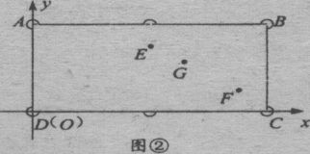
(2)如图②．现以D为原点，建立直角坐标系，记A(O，4)．C(8，0)．E(4，3)，F(7，1)，求E球接刚才方式运行到F球的路线长度．(忽略球的太小)

图①

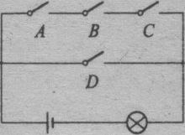
22如图．电路图上有四个开关A、B、C、D和一个小灯泡，闭合开关D或同时闭合开关A，B，C都可使小灯泡发光。
(1)任意闭合其中一个开关，则小灯泡发光的概率等于＿＿＿；
(2)任意闭合其中两个开关，请用画树状图或列表的方法求出小
灯泡发光的概率．

(第23－24题，每题6分．共12分)
23．如图，梯形ABCD中．AB∥CD．且AB=2CD，
E,F分别是AB，BC的中点。EF与BD相交于点M．
(1)求证：△EDM∽△FBM；
(2)若DB=9，求BM．

24．如图，在一个坡角为15"的斜坡上有一棵树，高为AB．当太阳光与水平线成50⁰时．测得该树在斜坡上的树影BC的长为7m,求树高．(精确到0.1m)

25．已知函数y=$\frac{2}{x}$和y=kx+l(k≠O)．
(1)若这两个函数的图象都经过点(1，a)，求a和k的值；
(2)当k取何值时，这两个函数的图象总有公共点?

26．今年，苏州市政府的一项实事工程就是由政府投人1 000万元资金．对城区4万户家庭的老式水龙头和13升抽水马桶进行免费改造．某社区为配合政府完成该项工作，对社区内
1200户家庭中的120户进行了随机抽样调查，并汇总成下表：
改造  情况 | 均不  改造 | 改造水龙头 |  |  |  | 改造马桶
改造  情况 | 均不  改造 | 1个 | 2个 | 3个 | 4个 | 1个 | 2个
户数 | 20 | 31 | 28 | 21 | 12 | 69 | 2

(1)试估计该社区需要对水龙头、马桶进行改造的家庭共有＿＿＿＿＿户；
(2)改造后．一只水龙头一年大约可节省5吨水，一只马桶一年大约可节省15吨水．试估
计该社区一年共可节约多少吨自来水?
(3)在抽样的120户家庭中．既要改造水龙头又要改造马桶的家庭共有多少户?

27．(本题7分)
如图①，△ABC内接于⊙0，且∠ABC＝∠C，点D在弧BC上运动．过点D作DE∥BC．DE
交直线AB于点E，连结BD．
(1)求证：∠ADB=∠E； (2)求证：AD²=AC·AE；
(3)当点D运动到什么位置时，△DBE∽△ADE请你利用图②进行探索和证明
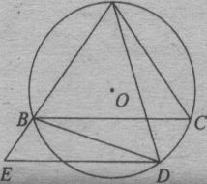
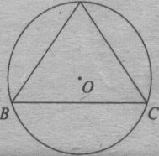
A A

28．(本题8分)
司机在驾驶汽车时，发现紧急情况到踩下刹车需要一段时间，这段时间叫反应时间．之
后还会继续行驶一段距离．我们把司机从发现紧急情况到汽车停止所行驶的这段距离叫“刹车距离”(如图)．
已知汽车的刹车距离s(单位：m)与车速v(单位：m／s)之同有如下关系：s=tv+kv²其中t为司机的反应时间(单位：s)，k为制动系数．某机构为测试司机饮酒后刹车距离的变化，对某种型号的汽车进行了“醉汉”驾车测试，已知该型号汽车的制动系数k=0.08，并测得志愿者在未饮酒时的反应时间t=O.7s
(1)若志愿者未饮酒，且车速为11m／s，则该汽车的刹车距离为＿＿＿＿m(精确到0.1m)
(2)当志愿者在喝下一瓶啤酒半小时后，以17m／s的速度驾车行驶，测得刹车距离为
46m．假如该志愿者当初是以11m／s的车速行驶，则刹车距离将比未饮酒时增加多少？(精确到O.1m)
(3)假如你以后驾驶该型号的汽车以11m／s至17m／s的速度行驶，且与前方车辆的车距保持在40m至50m之间．若发现前方车辆突然停止，为防止“追尾”。则你的反应时间应不超过多少秒?(精确到0. O1s)
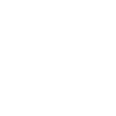

29．(本题8分)
如图，直角坐标系中，已知点A(2，4)，B(5，0)，动点P从B点出发沿BO向终点O运动，动点O从A点出发沿AB向终点B运动．两点同时出发，速度均为每秒1个单位，设从出发起运动了$x$s．
(1)Q点的坐标为(＿＿＿，＿＿＿)（用含x的代数式表示）
(2)当x为何值时，△APQ是一个以AP为腰的等腰三角形?
(3)记PQ的中点为G．请你探求点G随点P，Q运动所形成的图形，并说明理由.
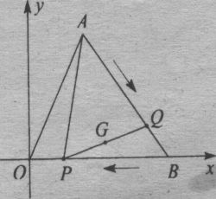

声明：本资料由 考试吧（Exam8.com） 收集整理，转载请注明出自 http://www.exam8.com
服务：面向较高学历人群，提供计算机类，外语类，学历类，资格类，会计类，工程类，医学类等七大类考试的全套考试信息服务及考前培训.

